Зуєв Андрій Олександрович

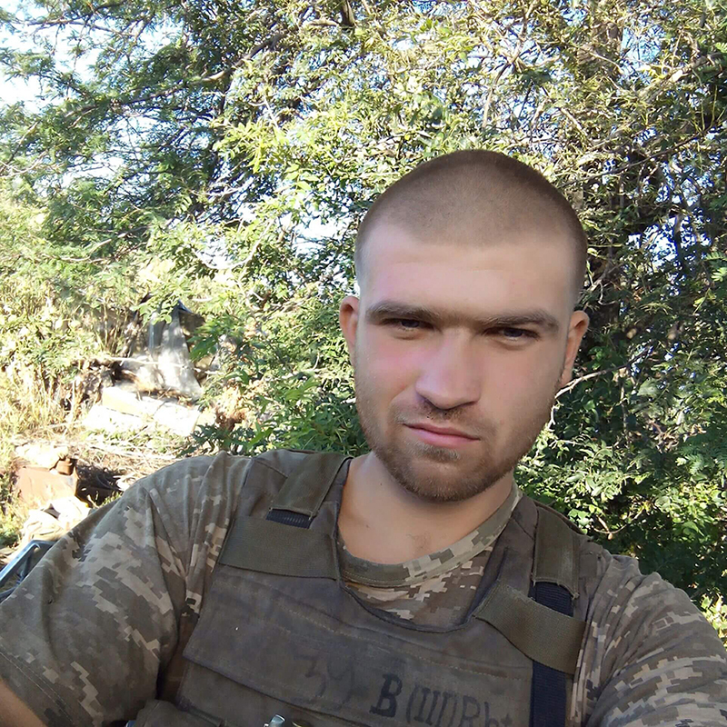
Дата народження: 24.06.1994
Дата смерті: 09.10.2016
Місце народження: м. Київ
Місце загибелі: м. Мар’янка
Звання: рядовий солдат
Посада: водій-номер обслуги
Підрозділ: 10 Окрема Гірсько-штурмова бригада
Народився та зростав у м. Києві. Закінчив ЗШЗ №65 у 2009 р., навчався у ліцеї «Авіант» на автомеханіка. Проходив строкову службу 2011-2012 рр. в лавах ЗСУ.
Після проходження строкової служби працював в МНС рятівником. Мобілізований 09 липня 2015 р. Дніпровським військовим комісаріатом м.Києва. З серпня 2015 року дислокувався в зоні АТО в м. Лисичанськ Луганської області. З квітня 2016 року був переведений в м. Мар’янку Донецької обл., де й загинув при виконанні службового обов’язку.
Додатково.
В Дніпровському районі м. Києва на вул. Митрополита Андрея Шептицького встановлена меморіальна стела на честь загиблих в зоні АТО, де вказане прізвище Зуєва А.О.

